
D-Link DFE-690TXD
32-битный адаптер Fast Ethernet
Руководство по установке

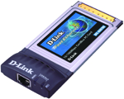
Данное Руководство содержит инструкции для:
- Windows XP
- Windows 2000
- Windows Me
- Windows 98/98se
- Macintosh OS 8/9

Содержание Руководства:
Раздел 1: Предустановка драйвера для Windows XP, 2000, Me и 98/98se
Раздел 2: Предустановка драйвера для Macintosh OS 8/9
Раздел 3: Установка DFE-690TXD в портативный компьютер
Раздел 4: Окончание инсталляции в Windows
Раздел 5: Окончание инсталляции в Macintosh
Раздел 6: Техническая поддержка

Состав поставки:
Убедитесь в том, что поставка D-Link DFE-690TXD содержит перечисленные ниже компоненты. Если что-то отсутствует, то свяжитесь с поставщиком.
    - Адаптер D-Link DFE-690TXD
    - Драйверы на CD-ROM
    - Руководство пользователя Manual на CD-ROM

! | Для Windows XP/2000/Me/98: Запустите инсталляционный диск D-Link ДО установки DFE-690TXD в портативный компьютер.
Пользователям Macintosh: Выполните описанные в Разделе 2 (Предустановка драйвера для Macintosh OS 8/9) действия.



Предустановка драйвера для Windows XP, 2000, Me и 98/98se

Пользователям Macintosh: Выполните описанные в Разделе 2 (Предустановка драйвера для Macintosh OS 8/9) действия.

- При ЗАГРУЖЕННОМ компьютере вставьте диск с драйверами для DFE-690TXD в накопитель CD-ROM.
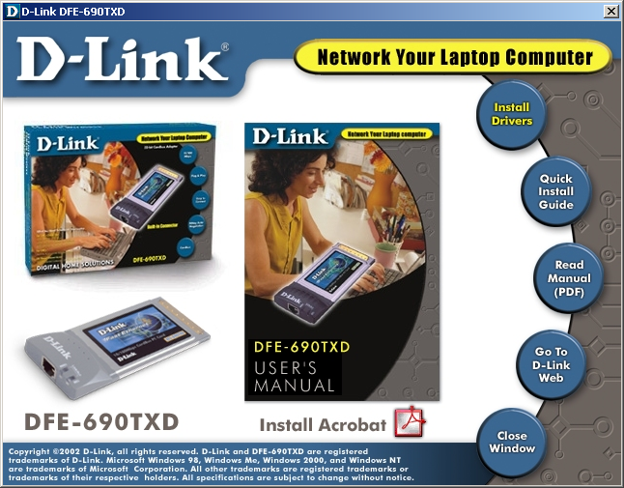
- Появится показанный справа экран Autorun.
- Для предустановки драйвера на компьютер выберите “Install Drivers”.

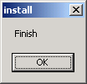
- Через несколько мгновений появится экран “Install Finish”. Выберите “OK”.

- Если появится предупреждение о перезагрузке компьютера, то выберите “Yes”. Если предупреждение не появилось, то вручную перезагрузите компьютер (пройдите Start > Shut down > Restart.)

- Пользователям Windows XP/2000/Me/98: продолжение в Разделе 3.
- Пользователям Macintosh: продолжение в Разделе 2.


Предустановка драйвера для Macintosh OS 8/9
- Вставьте диск с драйверами в накопитель CD-ROM.
- При появлении ярлыка CD-ROM на Desktop, дважды щелкните по нему для открытия содержимого CD.
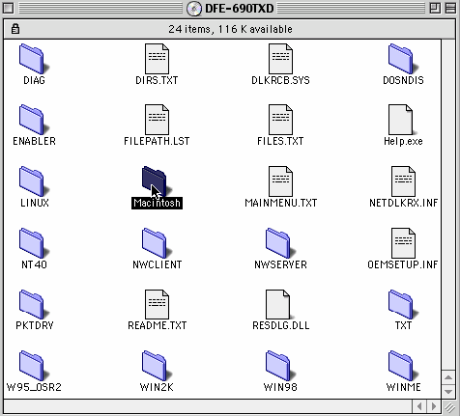
- Появится приведенный ниже экран. Щелкните дважды по папке Macintosh.
Двойной щелчок

- Захватите и переместите “DFE-690TXD Driver for Mac OS” на Desktop щелкните дважды по скопированной папке.
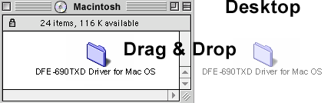

- Для начала установки дважды щелкните по ярлыку “Installer”.
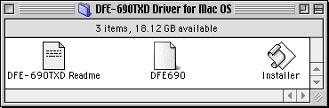

- Для установки драйвера щелкните по кнопке “Install”.
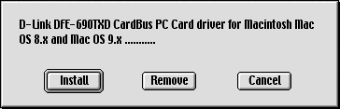

- Щелкните по “OK” для перезагрузка компьютера.
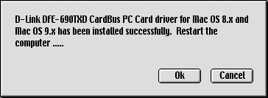

- Перейдите к Разделу 3.


Установка DFE-690TXD в портативный компьютер

Этот раздел относится ко всем пользователям, вне зависимости от типа используемой операционной системы.
Вы должны вначале инсталлировать драйверы, о чем рассказано в Разделе 1 (для пользователей Windows) или Разделе 2 (для пользователей Macintosh). Если это не было сделано, но вставили DFE-690TXD в слот Cardbus, то необходимо отменить мастер New Hardware Wizard (для пользователей Windows) и начать с первого шага, описанного в данном Руководстве (для Windows или Macintosh).

- Вставьте DFE-690TXD в слот Cardbus портативного компьютера.
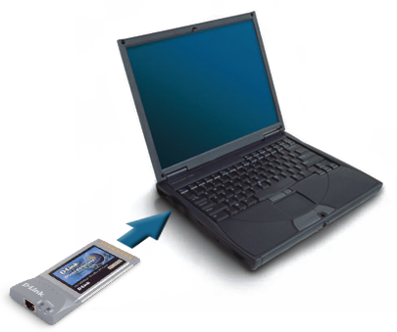
Слот PC Card
- Аккуратно вставляйте DFE-690TXD в слот Cardbus, пока он не зафиксируется там плотно. Убедитесь, что адаптер расположен лицом вверх, как это показано на рисунке. Не прилагайте чрезмерных усилий.
- Подключите кабель Ethernet (CAT5) от коммутатора или концентратора к DFE-690TXD.
- Пользователям Windows: перейдите к Разделу 4.
- Пользователям Macintosh: перейдите к Разделу 5.


Окончание инсталляции в Windows
Для окончания инсталляции DFE-690TXD:
- Убедитесь, что диск DFE-690TXD CD-ROM установлен в накопитель CD-ROM
- Адаптер DFE-690TXD вставлен в слот компьютера
- Компьютер загружен
- Для завершения инсталляции обратитесь, в зависимости от типа используемой операционной системы, к приведенным ниже разделам:

Пользователям Windows XP

- Windows XP завершит инсталляцию DFE-690TXD автоматически. В области задач появится сообщение “Found New Hardware”, что означает завершение процесса инсталляции.

Пользователям Windows 2000
- Windows 2000 завершит инсталляцию DFE-690TXD автоматически. После исчезновения “песочных часов” с экрана завершится процесс инсталляции.

Пользователям Windows Me & 98/98se
- Windows Me & 98/98se инсталлирует драйвера автоматически.
- Если появится экран “Version Conflict”, то выберите “Yes” для использования новейших файлов и продолжения процесса.
- Появится экран с запросом о перезагрузке компьютера. Для перезагрузки компьютера выберите “Yes”, что приведет к окончанию процесса инсталляции.
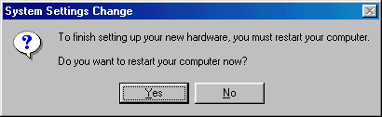


Окончание инсталляции в Macintosh

- После перезагрузки Macintosh драйвер будет инсталлирован. Для проверки правильности его инсталляции откройте Apple Menu, выберите “Control Panel”, а затем “Extensions Manager”. После этого уведете заголовок “Extensions Manager”. Проверните вниз “Extensions” до строки помеченной “DFE-690”. Убедитесь, что область On/Off слева от драйвера помечена для активизации DFE-690TXD.
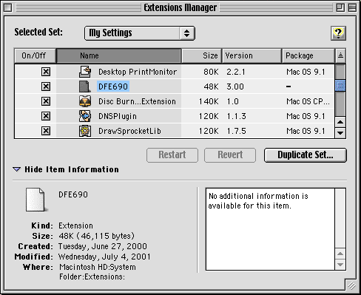
- Теперь необходимо сконфигурировать сетевой адаптер для работы с сетью. Из Desktop откройте Apple Menu, выберите Control Panel и щелкните по TCP/IP.
- Щелкните по области списка “Connect via” и выберите “Ethernet slot D-Link”. НЕ ВЫБИРАЙТЕ “DFE-690 Ethernet”.
- Далее щелкните по области списка “Configure”. Выберите “Manual” (при статической адресации будете задавать IP –адреса вручную) или “Using DHCP Server” (при динамической адресации компьютер получит IP –адрес с сервера). Если выбрали “Manual”, то введите необходимый IP –адрес в соответствующую область.
- Выберите “Quit” из File Menu. Затем щелкните по “Save” в запросе подтверждения сохранения новых установок.
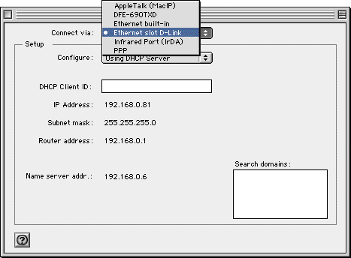
- Перезагрузите Macintosh еще раз для фиксации внесенных изменений. Теперь адаптер готов к работе в сети с другими компьютерами.


Техническая поддержка
Необходимо сконфигурировать DFE-690TXD до любых попыток доступа к сети. Для получения более подробной информации обратитесь к Руководству пользователя Manual, расположенном на Driver CD (стр 11 – для Windows Me/98 или стр 16 – для Windows XP/2000).
Последние версии программного обеспечения и пользовательской документации хранятся на web -сайте D-Link.
D-Link обеспечивает бесплатную техническую поддержку заказчиков на территории бывшего СССР на все время гарантийного периода изделий. Пользователи могут связаться с технической поддержкой D-Link посредством web –сайта, по электронной почте или по телефону.

Техническая поддержка D-Link по телефону:
(095) 744-0099
с 10.00 до 18.00, 5 дней в неделю

Техническая поддержка D-Link по Интернет:
http://support.dlink.ru
email: support@dlink.ruо

